Bouti-Mazouz Samy/Kapri Anish

Attaque DDOS

Une attaque par déni de service est une attaque informatique ayant pour but de rendre indisponible un service en le faisant cracher. Pour ce faire, l’attaquant utilise un logiciel qui envoie beaucoup trop de paquets (demande) par seconde au serveur victime. Celui-ci n’arrivera pas à gérer toutes les requêtes et crachera dans la plupart des cas. Comme dit plutôt, il faut un logiciel pour réaliser ceci, dans ce cas nous allons utiliser PentMenu.

1. PentMenu

Pour utiliser PentMenu, nous allons utiliser Kali Linux (c’est une distribution, basée sur Debian, qui a tous les outils nécessaires pour tester les vulnérabilités d’un système informatique). Une fois configuré sur notre machine virtuel (via VMware), nous ouvrons le terminal et nous tapons la commande suivante pour télécharger le script :

*Wget* [*https://raw.githubusercontent.com/GinjaChris/pentmenu/master/pentmenu*](https://raw.githubusercontent.com/GinjaChris/pentmenu/master/pentmenu)

Ensuite, pour le rendre exécutable, nous tapons la commande suivante : *chmod*

*+x ./pentmenu*

Enfin, pour lancer le script, il faut taper ceci : *./pentmenu*

Maintenant, voici le script lancé dans le terminal.

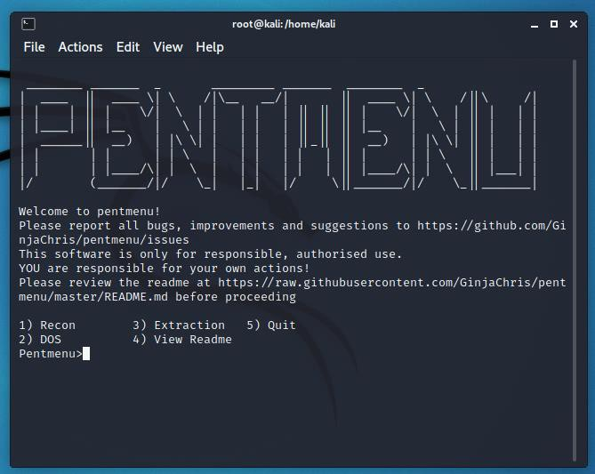

Nous allons maintenant naviguer dans le script. Nous tapons alors 2 pour sélectionner l’attaque DDOS, ensuite, nous choisissons l’attaque Slowloris, donc nous tapons 9.

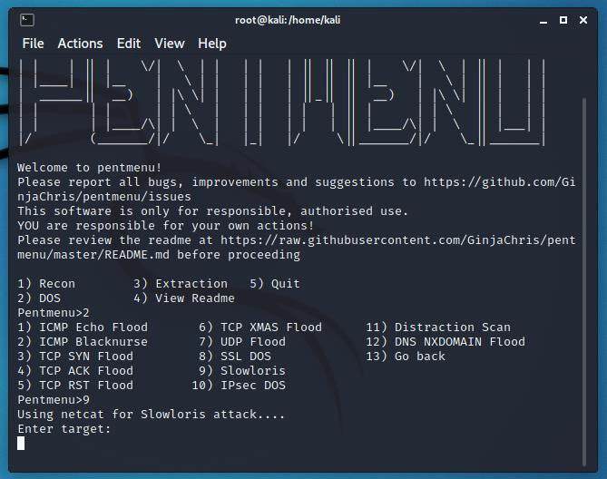

Il nous est maintenant demandé de rentrer l’IP de la victime, je vais alors choisir mon IP (récupérer dans le terminal de Windows avec la commande ipconfig) pour attaquer le serveur local Xampp.

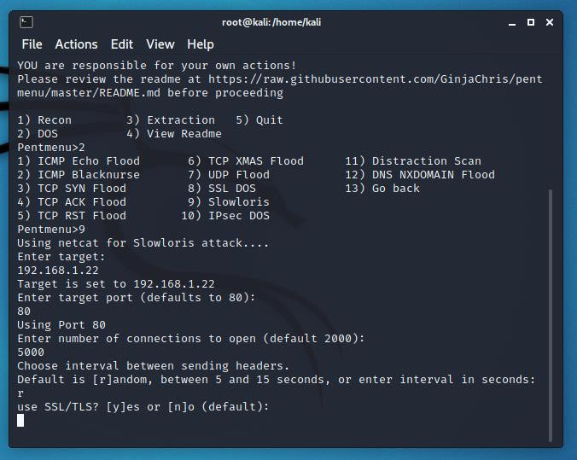

Par la suite, nous choisissons le port (80 par défaut), le nombre de requête ainsi que l’intervalle. Nous confirmons l’attaque et nous mettons notre mot de passe de session.

La multitude requête s’envoie alors.

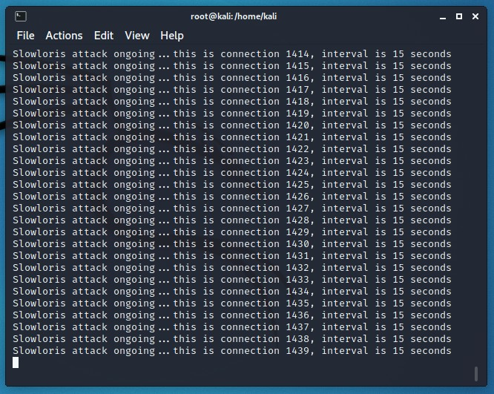

Le serveur Xampp crache car il a reçu trop de requête.